Министерство науки и высшего образования Российской Федерации

Федеральное государственное автономное учреждение высшего образования

«Пермский национальный исследовательский политехнический университет»

ПНИПУ

**Лабораторная работа**

**“Функции и массивы”**

Выполнил:

студент группы РИС-23-2б

Камалетдинов Максим Валерьевич.

Проверила:

доцент кафедры ИТАС

О.А. Полякова

2024 г.

**Постановка задачи:**

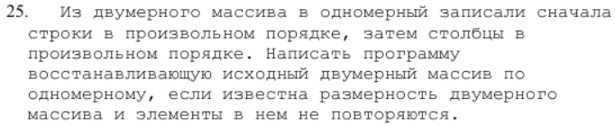

**Словесный алгоритм:**

1. В функции int main() инициализируем константные переменные str, stol, которые обозначают количество строк и столбцов соответственно. Объявим двумерный массив int a2[str][stol], который будем восстанавливать из одномерного массива int a[str*stol*2], заполненного строками и столбцами в произвольном порядке, по условию задания.
2. Используем цикл for (int i = 0; i < str * stol; i += stol), который будет рассматривать половину массива a, т.е. будет рассматривать только строки.
3. Вложенный цикл for (int j = str * stol; j < str * stol * 2; ++j) будет разбирать вторую половину массива arr, т.е. столбцы восстонавливаемого двумерного массива.
4. Далее проверяем условие if (arr[i] == arr[j]), если условие верно, и элемент строки совпал с элементом столбца, то находим индекс строки, где располагается последовательность элментов (переменная int s). int s = (j - str * stol) % str – формула, которая определяет строку.
5. Следующий цикл for (int z = 0; z < stol; ++z) заполняет строку по индексу s, т.е. arr2[s][z] = arr[z + i].

**Программный код:**

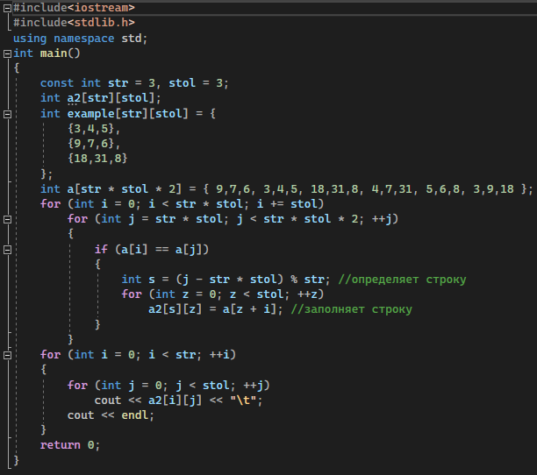

**Работа программы:**

*Исходный массив - 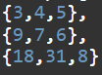*

*Одномерный массив -*

*Результат - 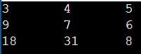*

**Блок-схема:**

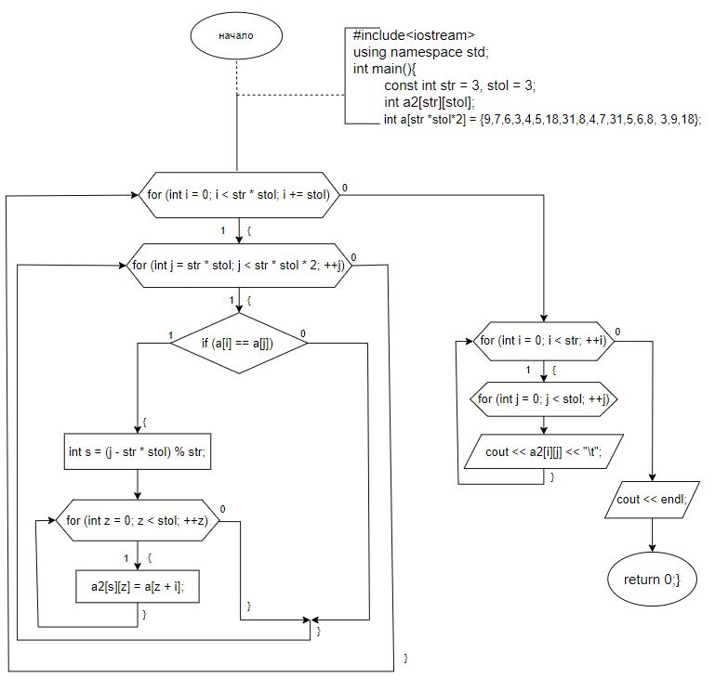

**Скриншот из GitHub:**